**LAPORAN PRAKTIKUM KECERDASAN BUATAN**

**GAME TAHUKAH KAMU?**

**MENGUJI WAWASAN SEPUTAR HEWAN**



**Disusun Oleh :**

Muhammad Iqbal. 1515015077

Muhamad Yahya Akbar. 1515015085

Aris Munandar 1515015086

Rahmat Hidayat 1515015100

**Asisten Praktikum :**

|  |  |
| --- | --- |
| M. Hilmy Ady Saputra  1415015058 | Niken Novirasari  1415015064 |

**PROGRAM STUDI TEKNIK INFORMATIKA**

**JURUSAN TEKNOLOGI INFORMASI DAN KOMUNIKASI**

**FAKULTAS ILMU KOMPUTER DAN TEKNOLOGI INFORMASI**

**UNIVERSITAS MULAWARMAN**

**2017**

**KATA PENGANTAR**

Puji syukur saya panjatkan kehadirat Allah SWT Tuhan Yang Maha Esa yang telah melimpahkan rahmat, hidayah, dan inayah-Nya kepada kami, sehingga kami dapat menyelesaikan laporan akhir mata kuliah Pratikum Kecerdasan Buatan mengenai sebuah permainan berbentuk Kuis Tebak-Tebakan yang berjudul “GAME TAHUKAH KAMU? MENGUJI WAWASAN SEPUTAR HEWAN” dimana pertanyaan-pertanyaan yang di ajukan pada program merupakan pengetahuan seputar hewan.

Penyusunan laporan ini sebagai salah satu persyaratan tugas akhir Pratikum Kecerdasan Buatan. Laporan ini kami susun semaksimal mungkin dan tidak lepas dari bantuan berbagai pihak sehingga dapat memperlancar pembuatan laporan ini. Untuk itu kami menyampaikan banyak terimakasih kepada semua pihak yang telah berkontribusi dalam pembuatan laporan ini, khususnya kepada Ibu Joan Angelina W, M.Kom dan Ibu Masna Wati, M.T selaku dosen mata kuliah Kecerdasan Buatan, serta Asisten Laboratorium Praktikum Kecerdasan Buatan Kelas B angkatan 2015 yaitu Niken Novirasari dan M. Hilmy Ady Saputra.

Terlepas dari semua itu, kami menyadari sepenuhnya bahwa masih ada kekurangan baik dari segi susunan kalimat maupun tata bahasanya.Oleh karena itu dengan tangan terbuka kami menerima segala saran dan kritik dari pembaca agar kami lebih baik lagi ke depannya. Akhir kata kami mengucapkan banyak terima kasih dan berharap semoga laporan ini dapat bermanfaat maupun terinspirasi terhadap pembaca.

Samarinda, 04 Mei 2017

Penulis

**DAFTAR ISI**

**Halaman Judul**  i

**Kata Pengantar**  ii

**Daftar Isi** iii

**Daftar Tabel** v

**Daftar Gambar** vi

**BAB I Pendahuluan**  1

* 1. Latar Belakang 1
  2. Rumusan Masalah 1
  3. Batasan Masalah 2
  4. Tujuan dan Manfaat 2

**BAB II Landasan Teori** 3

1. Fungsi-Fungsi Visual Prolog Yang Digunakan 3
2. Unifikasi dan Lacakbalik 3
3. Data *Object* Sederhana dan Jamak 3
4. Perulangan dan Rekursi 4
5. *List* 5
6. *Section Facts* 5
   1. Teori Pengatahuan Tentang Hewan 6
      1. Gajah 6
      2. Badak Bercula satu 7
      3. kangguru 8
      4. Zebra 8
      5. Buaya 9

**BAB III Metodologi** 10

1. Alur Pembuatan Sistem 10

**BAB IV Hasil dan Pembahasan**   **11**

1. Analisis Aplikasi 11

**BAB** **V Penutup** 17

1. Kesimpulan 17
2. Saran 17

**Daftar Pustaka**   **18**

**Lampiran**   **19**

**DAFTAR TABEL**

1. Tabel Kebenaran 11
2. Tabel Keputusan 11

**DAFTAR GAMBAR**

Gambar 3.1. Alur Program 11

Gambar 4.1. Tampilan Awal 13

Gambar 4.2. Tampilan Menu Anggota Kelompok 14

Gambar 4.3. Tampilan Pilih Hewan 14

Gambar 4.4. Tampilan Menu Pertanyaan 15

Gambar 4.5. Tampilan Menu Keluar 16

**BAB I**

**PENDAHULUAN**

1. **Latar Belakang**

Semakin berkembangnya gaya ilmu pengetahuan dan teknologi yang pesat dapat membuat orang tertarik untuk menciptakan hal-hal yang baru agar dapat lebih berguna dimasa yang akan datang. Terdapat berbagai macam cara dan upaya yang dilakukan untuk mencapai hal tersebut. Salah satu contohnya adalah penggunaan teknologi komputer yang semakin meningkat seiring berkembangnya teknologi pada zaman sekarang ini.

Komputer bukan merupakan hal yang baru bagi pemakainya. Komputer biasanya digunakan untuk berbagai hal seperti mengolah data, melakukan perhitungan matematika,dan lain-lain. Pemanfaatan komputer tidak hanya sebatas pengolahan data saja, tetapi juga dimanfaatkan sebagai sarana hiburan untuk mengisi waktu senggang dalam menjalani kehidupan di dunia yang serba canggih sekarang ini.

Dengan banyaknya masyarakat yang menggunakan komputer sebagai salah satu sarana untuk dunia hiburan, dari berbagai jenis game hiburan, hiburan seperti kuis adalah salah satu game yang popular. Game ini di buat untuk menjadi salah pilihan untuk mengisi waktu luang.

1. **Rumusan Masalah**
2. Bagaimana membuat suatu permainan berbentuk kuis dengan menggunakan Aplikasi Visual Prolog ?
3. Bagaimana cara menjawab beberapa pertanyaan yang telah diataur pada program Visual prolog ?
4. **Batasan Masalah**

Batasan masalah dari rumusan masalah diatas ialah:

1. Dalam pembuatan program ini kami menggunakan Bahasa pemogaman prolog
2. Aplikasi yang digunakan dalam pembuatan program ialah visual prolog versi 5.2
3. Program berupa kuis dari beberapa pertanyaan mengenai informasi suatu hewan.
4. Adapun hewan yang terapat pada program berjumlah 5 yaitu Gajah, Badak Bercula Satu, Kangguru, Zebra, dan Buaya
5. **Tujuan dan Manfaat**

Tujuan dari pembuatan laporan ini adalah untuk merancang dan membangun sebuah program berbasis game yang berjenis kuis berbentuk pertanyaan-pertanyaan menggunakan Bahasa pemograman prolog.

Manfaat dari Program yang kami buat adalah untuk menguji pengetahuan pemakai dari pertanyaan-pertanyaan yang di ajukan pada program mengenai informasi unik dari suatu jenis hewan.

**BAB II**

**LANDASAN TEORI**

1. **Fungsi-Fungsi Visual Prolog**
2. **Unifikasi dan Lacakbalik**

Pada waktu Visual Prolog mencoba untuk mencocokkan suatu panggilan (dari sebuah *subgoal*) ke klausa (pada *section clauses*), maka proses tersebut melibatkan suatu prosedur yang dikenal dengan unifikasi (*unification*), yang mana berusaha untuk mencocokkan antara struktur data yang ada di panggilan (*subgoal*) dengan klausa yang diberikan.

Unifikasi pada Prolog mengimplementasikan beberapa prosedur yang juga dilakukan oleh beberapa bahasa tradisional seperti melewatkan parameter, menyeleksi tipe data, membangun struktur, mengakses struktur dan pemberian nilai (*assignment*).

Pada intinya unifikasi adalah proses untuk mencocokkan dua predikat dan memberikan nilai pada variabel yang bebas untuk membuat kedua predikat tersebut identik. Mekanisme ini diperlukan agar Prolog dapat mengidentifikasi klausa-klausa mana yang dipanggil dan mengikat (*bind*) nilai klausa tersebut ke variabel.

1. **Data Object Sederhana dan Jamak**

Pada waktu menyelesaikan masalah, seringkali, seseorang harus menelusuri suatu jalur untuk mendapatkan konklusi yang logis. Jika konklusi ini tidak memberikan jawaban yang dicari, orang tersebut harus memilih jalur yang lain.

Metode balik-ke-atas-dan-coba-lagi (*backing-up-and-trying-again*) ini pada Visual Prolog disebut lacakbalik (*backtracking*).Visual Prolog menggunakan metode ini untuk menemukan suatu solusi dari permasalahan yang diberikan.Visual Prolog dalam memulai mencari solusi suatu permasalahan (atau *goal*) harus membuat keputusan di antara kemungkinan-kemungkinan yang ada.Ia menandai di setiap percabangan (dikenal dengan titik lacak balik) dan memilih *subgoal* pertama untuk telusuri. Jika *subgoal* tersebut gagal (ekuivalen dengan menemukan jalan buntu), Visual Prolog akan lacakbalik ke titik lacakbalik (*back-tracking point*) terakhir dan mencoba alternatif *subgoal* yang lain.

1. **Perulangan dan Rekursi**

Komputer memiliki bermacam kemampuan yang berguna salah satunya adalah kemampuan melakukan sesuatu berulang-ulang.Prolog dapat melakukan perulangan dalam dua hal yaitu berupa prosedur dan struktur data. Ide dari struktur data repetitif (rekursif) adalah bagaimana menciptakan struktur data yang ukuran (*size*) akhirnya belum diketahui ketika struktur tersebut pertama kali dibuat (*create*).

Prolog menyediakan dua jenis perulangan yaitu :

* 1. Lacakbalik

Ketika suatu prosedur melakukan lacakbalik, prosedur akan mencari alternatif jawaban dari sebuah *goal* yang sudah terpenuhi. Lacakbalik merupakan salah satu cara untuk melakukan proses perulangan.

* 1. Rekursi

Cara lain untuk melakukan perulangan adalah melalui rekursi. Prosedur rekursi adalah prosedur yang di dalamnya ada pemanggilan terhadap dirinya sendiri. Prosedur rekursi dapat merekam perkembangannya karena ia melewatkan (*passing*) pencacah, total, dan hasil sementara sebagai argumen dari satu iterasi ke iterasi berikutnya.

1. **List**

Pada Prolog, yang dimaksud dengan *list* adalah sebuah *object* yang didalamnya mengandung sejumlah *object* yang lain (jumlahnya dapat berubah-ubah). *List* dalam bahasa pemrograman lain bisa disamakan dengan tipe data *pointer* (C dan Pascal).

*List* adalah suatu data *object* jamak rekursif (*recursive compound object*). *List* terdiri dari 2 bagian yaitu *head*, yang merupakan elemen pertama dari *list* dan *tail*, elemen sisanya. *Tail* dari *list* adalah juga merupakan sebuah *list*, sedangkan *head* dari *list* merupakan sebuah elemen.

1. **Section Facts**

*Section facts* terdiri dari fakta-fakta yang mana fakta-fakta tersebut dapat ditambah dan dihapus secara langsung dari sebuah program pada saat program sedang berjalan (*at run time*). Kita dapat mendeklarasikan sebuah predikat pada *section facts* dan predikat tersebut dapat digunakan sama halnya seperti kalau dideklarasikan pada *section predicates*.

Kata kunci facts atau bisa juga database menandai permulaan sederetan deklarasi dari predikat yang ada pada *section facts*. Kita dapat menambahkan fakta-fakta (bukan *rule*) pada suatu *section facts* dari keyboard pada saat *run time* dengan menggunakan asserta dan assertz atau memanggil predikat consult untuk mengambil fakta tambahan dari sebuah file.

1. **Teori Pengetahuan Tentang Hewan**
2. **Gajah**

Gajah adalah mamalia besar dari familia *Elephantidae* dan *ordo Proboscidea.* Secara tradisional, terdapat dua spesies yang diakui, yaitu gajah afrika (*Loxodonta africana*) dan gajah asia (*Elephas maximus*), walaupun beberapa bukti menunjukkan bahwa gajah semak afrika dan gajah hutan afrika merupakan spesies yang berbeda (*L. africana* dan *L. cyclotis*). Gajah tersebar di seluruh Afrika sub-Sahara, Asia Selatan, dan Asia Tenggara

Gajah merupakan hewan herbivora yang dapat ditemui di berbagai habitat, seperti sabana, hutan, gurun, dan rawa-rawa. Mereka cenderung berada di dekat air. Gajah dianggap sebagai spesies kunci karena dampaknya terhadap lingkungan. Hewan-hewan lain cenderung menjaga jarak dari gajah, dan predator-predator seperti singa, harimau. hyena, dan anjing liar biasanya hanya menyerang gajah muda. Gajah memiliki ciri-ciri khusus, dengan yang paling mencolok adalah belalai atau proboscis yang digunakan untuk banyak hal, terutama untuk bernapas, menghisap air, dan mengambil benda. Gigi serinya tumbuh menjadi taring yang dapat digunakan sebagai senjata dan alat untuk memindahkan benda atau menggali. Daun telinganya yang besar membantu mengatur suhu tubuh mereka. Gajah afrika memiliki telinga yang lebih besar dan punggung yang cekung, sementara telinga gajah asia lebih kecil dan punggungnya cembung

1. **Badak Bercula Satu**

Badak jawa atau badak bercula-satu (*Rhinoceros sondaicus*) adalah anggota famili *Rhinocerotidae* dan satu dari lima badak yang masih ada. Badak ini masuk ke genus yang sama dengan badak india dan memiliki kulit bermosaik yang menyerupai baju baja. Badak ini memiliki panjang 3,1–3,2 m dan tinggi 1,4–1,7 m. Badak ini lebih kecil daripada badak india dan lebih dekat dalam besar tubuh dengan badak hitam. Ukuran culanya biasanya lebih sedikit daripada 20 cm, lebih kecil daripada cula spesies badak lainnya.

Badak jenis ini dapat hidup selama 30-45 tahun di alam bebas. Badak ini hidup di hutan hujan dataran rendah, padang rumput basah dan daerah daratan banjir besar. Badak jawa kebanyakan bersifat tenang, kecuali untuk masa kenal-mengenal dan membesarkan anak, walaupun suatu kelompok kadang-kadang dapat berkumpul di dekat kubangan dan tempat mendapatkan mineral. Badak dewasa tidak memiliki hewan pemangsa sebagai musuh. Badak jawa biasanya menghindari manusia, tetapi akan menyerang manusia jika merasa diganggu

Sifat seksual badak Jawa sulit dipelajari karena spesies ini jarang diamati secara langsung dan tidak ada kebun binatang yang memiliki spesimennya. Betina mencapai kematangan seksual pada usia 3-4 tahun sementara kematangan seksual jantan pada umur 6 tahun. Kemungkinan untuk hamil diperkirakan muncul pada periode 16-19 bulan. Interval kelahiran spesies ini 4–5 tahun dan anaknya membuat berhenti pada waktu sekitar 2 tahun. Empat spesies badak lainnya memiliki sifat pasangan yang mirip.

* + 1. **Kanguru atau kangguru**

Kanguru atau kangguru adalah hewan mamalia yang memiliki kantung (*marsupialia*). Hewan ini termasuk hewan khas Australia. Kata kanguru diambil dari bahasa Aborigin gangguru. Kanguru mempunyai dua kaki belakang yang kuat, telapak kakinya yang besar didesain untuk meloncat. Kanguru biasa melompat dengan kecepatan 20–25 km/jam. Tapi mereka bisa melompat hingga kecepatannya menjadi 70 km/jam. Harapan hidup kanguru sekitar 9-18 tahun. Walau kadang-kadang ada kanguru yang bisa bertahan hidup hingga 28 tahun.

Mengenal tentang mamalia berkantung ini tentu banyak hal yang bisa diketahui. Seperti bentuknya yang memiliki dua kaki belakang yang kuat. Karena kaki belakang ini memang digunakan untuk melompat. Karena hewan ini memang tidak berjalan seperti hewan kebanyakan pada umumnya. Hewan ini memiliki keahlian dalam melompat. Karena itu jugalah hewan ini sering juga disebut sebagai hewan pelompat yang handal. Hewan ini mampu mencapai lokasi yang jauh demi bertahan hidup. Untuk bisa bertahan hidup di lingkungan hidup seperti Austalia, hewan ini mampu melompat sangat jauh. Ekor hewan mamalia berkantung ini akan mulai diayunkan seperti sedang menggerakkan kaki belakangnya. Sehingga ada daya gerak yang disebut momentum yang didapatkan oleh hewan ini. Ketika kakinya direntangkan dengan maksimal, ekornya juga ikut mengarah ke bawah juga.

* + 1. **Zebra**

Zebra adalah binatang dari famili kuda yang tubuhnya berbelang-belang hitam dan putih. Habitat hewan ini tersebar di Afrika Selatan, Afrika Barat, dan Afrika Timur. Ada tiga jenis zebra yaitu zebra gunung (*Equus zebra*), zebra dataran (*Equus quagga*) dan zebra *primitif* (*Equus grevyi*).

Belang-belang pada tubuh zebra dapat membantu sistem pertahanan zebra terhadap predator. Belang zebra dapat membingungkan predator. Zebra memiliki "warna disruptif" seperti beberapa katak pohon dan ular belang. Belang pada tubuh zebra memecah kontur rata hewan, menyamarkan bentuk asli zebra. Ketika zebra bergerak, pola itu lebih membingungkan lagi. Berbeda dengan kuda polos biasa. Para ilmuwan berpendapat bahwa belang pada zebra terjadi karena evolusi, baik variasi maupun seleksi alam. Zebra betina melahirkan 1 anak, yang hampir langsung dapat berdiri dan berlari sekitar 1 jam setelah dilahirkan.

Pada umumnya zebra menempati padang rumput, mulai dari padang rumput terbuka tanpa pepohonan sampai padang rumput di pinggir hutan. Zebra Burchell terdapat di Afrika Timur, zebra Grevy terdapat bagian utara Kenya, sedangkan zebra Equus terdapat di Afrika bagian selatan. Zebra adalah hewan herbivora (pemakan tumbuhan). Makanan utamanya adalah rumput. Namun kadang-kadang hewan ini juga makan semak, dedaunan, ranting, dan bahkan kulit kayu.

* + 1. **Buaya**

Buaya adalah reptil bertubuh besar yang hidup di air. Secara ilmiah, buaya meliputi seluruh spesies anggota suku *Crocodylidae*, termasuk pula buaya sepit (*Tomistoma schlegelii*). Meski demikian nama ini dapat pula dikenakan secara longgar untuk menyebut ‘buaya’ aligator, kaiman dan gavial; yakni kerabat-kerabat buaya yang berlainan suku.

Buaya umumnya menghuni habitat perairan tawar seperti sungai, danau, rawa dan lahan basah lainnya, namun ada pula yang hidup di air payau seperti buaya muara. Makanan utama buaya adalah hewan-hewan bertulang belakang seperti bangsa ikan, reptil dan mamalia, kadang-kadang juga memangsa moluska dan krustasea bergantung pada spesiesnya. Buaya merupakan hewan purba, yang hanya sedikit berubah karena evolusi semenjak zaman dinosaurus. Metode yang paling umum digunakan untuk menaksir umur hewan ini ialah dengan menghitung lingkaran tumbuh pada tulang dan gigi. Tiap-tiap lapis lingkaran menggambarkan adanya perubahan pada laju pertumbuhan, yang mungkin disebabkan oleh perubahan musim kemarau dan hujan yang berulang setiap tahun. Dengan tetap mengingat peluang ketidaktepatan metode ini, buaya yang tertua kemungkinan adalah spesies yang terbesar. Buaya muara *(C. porosus*) diperkirakan dapat hidup rata-rata hingga 70 tahun, dengan sedikit individu yang terbukti dapat melebihi umur 100 tahun. Salah satu buaya tertua yang tercatat, mati di kebun binatang Rusia pada usia sekitar 115 tahun.

Ukuran tubuh buaya sangat bervariasi dari jenis ke jenis, mulai dari buaya kerdil hingga buaya muara raksasa. Spesies bertubuh besar dapat tumbuh lebih panjang dari 5 m dan memiliki berat melebihi 1.200 kg. Walaupun demikian, bayi-bayi buaya hanya berukuran sekitar 20 cm tatkala menetas dari telur. Spesies buaya terbesar adalah buaya muara, yang hidup di wilayah Asia Tenggara hingga ke Australia utara.

**BAB III**

**Metodologi**

**3.1 Alur Pembuatan Sistem**

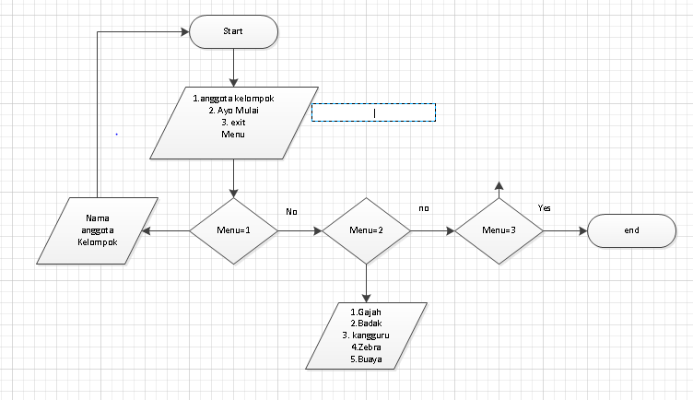

Gambar 3.1 Alur Program

Awal Program dimulai dari Start. Lalu setelah menjalankan program muncul menu yang pertama yaitu 1. Anggota Kelompok, 2. Ayo Mulai, dan 3.menu Keluar. Saat kita memilih 1 program akan memuncalkan daftar yang berupa anggota kelompok, disini terjadi perulangan menuju ke menu awal. Apabila kita memilih pilihan 2 yaitu Ayo Mulai.maka program akan memulai permainan setelah itu disini kita diminta untuk memilih macam-macam hewan yang diinginkan setelah kita memilih maka selanjutnya program akan menampilkan 5 buah pertanyaan dimana setiap prtanyaan memiliki poin 20, setelah itu akan ada pilihan ingin kembali ke awal dengan menekan tombol y/n. apabila memilih n maka program akan melakukan perulangan ke menu macaam-macaam hewan.

Terakhir apabila kita ingin mengakhiri program maka terdapat menu keluar dan program pun akan berakhir.

**BAB IV**

**HASIL DAN PEMBAHASAN**

1. **Analis Aplikasi**

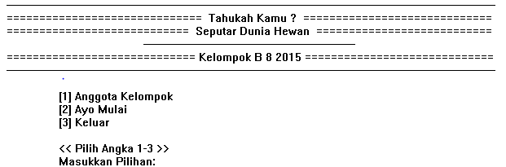

Gambar 4.1 Tampilan Awal

Di tampilan pertama menampilkan menu-menu pilihan yaitu 1.anggota kelompok, 2.Ayo Mulai, 3. Keluar, jika pengguna mengimputkan angka selain 1,2, dan 3 maka akan menampilkan pesan “mohon maaf pilihan yang anda inginkan tidak tersedia.

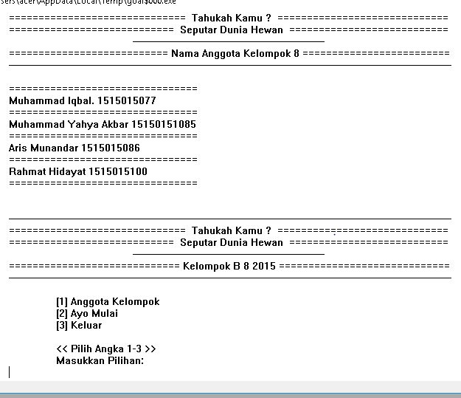

Gambar 4.2 Tampilan Menu Anggota Kelompok

Ini merupakan Tampilan pada menu anggota kelompok, terlihat pada gambar diatas program langsung masuk pada daftar anggota kelompok lalu terjadi perulangan menuju kembali pada menu awal.

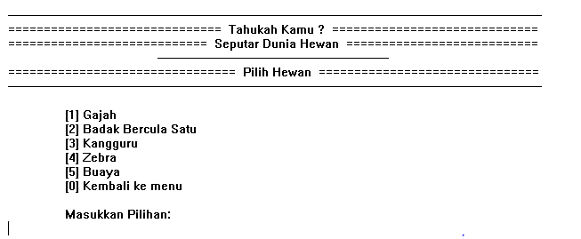

Gambar 4.3. Tampilan Pilih hewan

Pada menu kedua yaitu menu “Ayo Mulai” terdapat 5 macam Hewan, bisa dilihat pada gambar diatas adapun hewan-hewan yang dijadikan objek pertanyaan ialah Gajah, Badak Bercula Satu, Kangguru, Zebra, Buaya, dan terdapat pula menu untuk kembali ke menu awal. Disini pengguna di suruh untuk memilih hewan yang akan dijadikan bahan untuk menjawab beberapa pertanyaan dengan cara memasukan inputan. Perlu diketahui disini masing-masing hewan mempunyai pertanyaan yang berbeda-beda sesuai karetaristik hewan tersebuut.

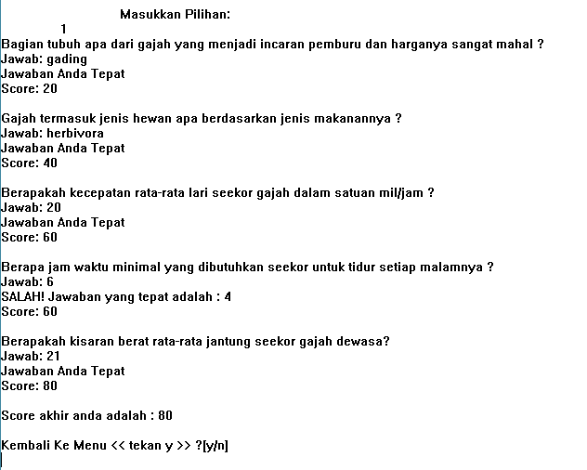

Gambar 4.4. Tampilan Menu Pertanyaan

Pada menu pertanyaan disini kita disuguhkan dengan pertanyaan yang jumlahnya berjumlah 5 pertanyaan. Bentuk dari pertayaan disini berbentuk seperti kuis-kuis pada umumnya, bisa di lihat pada gambar diatas setiap pertanyaan memiliki 20 poin, setiap jawaban yang anda inputkan salah maka pada program akan di beritahukan jawaban yang tepat, setelah pengguna selesai menjawab 5 pertanyaan akan muncul output score akhir dari jumlah pertanyaan yang bisa dijawab. Misalnya kita berhasil menjawab 4 pertanyaan maka score akhir yang kita dapat ialah 80.

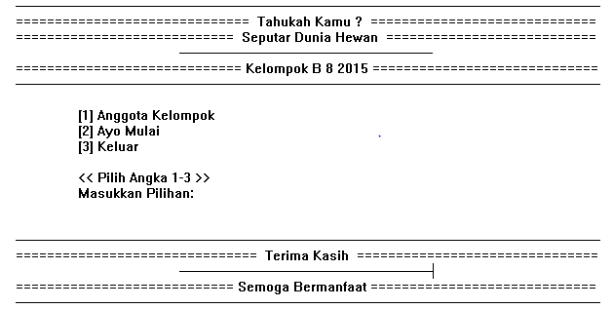

Gambar 4.5. Tampilan pada menu Keluar

Pada menu Keluar tidak ada yang istimewa, program akan menampilkan output seperti pada gambar diatas. Yaitu output berupa ucapan “Terima Kasih” dan output “Semoga Bermanfaat”.

**BAB V**

**PENUTUP**

1. **Kesimpulan**

Menyatukan hal dapat dilakukan di dunia nyata dapat dilakukan di dalam dunia digital salah satunya melalui visual prolog kecerdasan buatan dan memahami setiap fungsi-fungsi yang ada di dalamnya. Permainan merupakan sebuah hiburan dengan tujuan bersenang-senang, atau mengisi waktu luang. Saat ini permainan sudah berbentuk digital yang dapat dimainkan dengan computer, maupun pada gadget. Dalam game berbasis kecerdasan buatan, ada banyak teknik yang diadaptasi dari bidang kecerdasan buatan untuk diterapkan pada ada permainan. Beberapa diantaranya, yaitu mengejar dan menghindar, pola pergerakan, pathfinding, jaringan syaraf tiruan, algoritma genetis dan lain-lain.

1. **Saran**

Dalam pembuatan program aplikasi permainan ini akan lebih baik apabila pertanyaan–pertanyaan dalam Kuis lebih diperbanyak, tujuannya ialah untuk meningkatkan wawasan dari pemaikai dalam penggunaan program ini, dan juga pada bagian macam-macam Hewan bisa diperbanyak juga agar permainnan yang dimainkan pengguna lebih menarik dan menantang untuk mengetahai seberapa jauh pengetahuan pemakai mengenai pengetahuannya tentang Hewan.

**DAFTAR PUSTAKA**

* • https://id.wikipedia.org/wiki/Gajah, diakses 04 Mei 2017
* • https://id.wikipedia.org/wiki/Badak_jawa, , diakses 04 Mei 2017
* • https://id.wikipedia.org/wiki/Kanguru, , diakses 04 Mei 2017
* • https://id.wikipedia.org/wiki/Zebra, , diakses 04 Mei 2017
* • https://id.wikipedia.org/wiki/Buaya, , diakses 04 Mei 2017

**LAMPIRAN**

* + - 1. **Source Code**

DOMAINS

kondisi = cond*

cond = string

FACTS

nondeterm pertanyaangajah(integer,symbol)

nondeterm pertanyaanbadak(integer,symbol)

nondeterm pertanyaankangguru(integer,symbol)

nondeterm pertanyaanzebra(integer,symbol)

nondeterm pertanyaanbuaya(integer,symbol)

nondeterm jawabg(integer,symbol)

nondeterm jawabb(integer,symbol)

nondeterm jawabk(integer,symbol)

nondeterm jawabz(integer,symbol)

nondeterm jawabu(integer,symbol)

nama(kondisi)

false(cond)

PREDICATES

nondeterm gajah

nondeterm badak_bercula

nondeterm kangguru

nondeterm zebra

nondeterm buaya

nondeterm menu

nondeterm maingajah(integer,integer,symbol,symbol,symbol)

nondeterm mainbadak(integer,integer,symbol,symbol,symbol)

nondeterm mainkangguru(integer,integer,symbol,symbol,symbol)

nondeterm mainzebra(integer,integer,symbol,symbol,symbol)

nondeterm mainbuaya(integer,integer,symbol,symbol,symbol)

nondeterm datab

nondeterm hasil(char)

nondeterm hasill(char)

nondeterm hasilll(char)

nondeterm hasillll(char)

nondeterm hasilllll(char)

nondeterm pilih(char)

nondeterm pilihhh(char)

nondeterm info

nondeterm masuk

aa(Y,Y):-!.

aa(_,_):-fail.

hasil(A):- aa(A,'y'),menu.

hasil(A):- aa(A,'Y'),menu.

hasil(_):-masuk.

gajah:-

pertanyaangajah(Nomor,Soal),

write("\n\t",Soal),nl,

write("\tJawab: "),

readln(Jawaban),

jawabg(Nomor,Kode),

maingajah(Nomor,0,Soal,Kode,Jawaban).

gajah.

maingajah(5,Score,_,Jawab,Jawaban):-

Jawab<>Jawaban,

write("\tSALAH!!! Jawaban yang tepat adalah : ",Jawab),nl,Scores=Score*20,

write("\t\tScore Akhir: ",Scores),nl,nl,

write("\tKembali Ke Menu << tekan y >> ?[y/n]"),nl,

readchar(X),hasil(X).

bb(Y,Y):-!.

bb(_,_):-fail.

hasill(A):- bb(A,'y'),menu.

hasill(A):- bb(A,'Y'),menu.

hasill(_):-masuk.

badak_bercula:-

pertanyaanbadak(Nomor,Soal),

write("\n\t",Soal),nl,

write("\tJawab: "),

readln(Jawaban),

jawabb(Nomor,Kode),

mainbadak(Nomor,0,Soal,Kode,Jawaban).

badak_bercula.

mainbadak(5,Score,_,Jawab,Jawaban):-

Jawab<>Jawaban,

write("\tSALAH!!! Jawaban yang tepat adalah : ",Jawab),nl,Scores=Score*20,

write("\t\tScore Akhir: ",Scores),nl,nl,

write("\tKembali Ke Menu << tekan y >> ?[y/n]"),nl,

readchar(X),hasil(X).

cc(Y,Y):-!.

cc(_,_):-fail.

hasilll(A):- aa(A,'y'),menu.

hasilll(A):- aa(A,'Y'),menu.

hasilll(_):-masuk.

kangguru:-

pertanyaankangguru(Nomor,Soal),

write("\n\t",Soal),nl,

write("\tJawab: "),

readln(Jawaban),

jawabk(Nomor,Kode),

mainkangguru(Nomor,0,Soal,Kode,Jawaban).

kangguru.

mainkangguru(5,Score,_,Jawab,Jawaban):-

Jawab<>Jawaban,

write("\tSALAH!!! Jawaban yang tepat adalah : ",Jawab),nl,Scores=Score*20,

write("\t\tScore Akhir: ",Scores),nl,nl,

write("\tKembali Ke Menu << tekan y >> ?[y/n]"),nl,

readchar(X),hasil(X).

dd(Y,Y):-!.

dd(_,_):-fail.

hasillll(A):- dd(A,'y'),menu.

hasillll(A):- dd(A,'Y'),menu.

hasillll(_):-masuk.

zebra:-

pertanyaanzebra(Nomor,Soal),

write("\n\t",Soal),nl,

write("\tJawab: "),

readln(Jawaban),

jawabz(Nomor,Kode),

mainzebra(Nomor,0,Soal,Kode,Jawaban).

zebra.

mainzebra(5,Score,_,Jawab,Jawaban):-

Jawab<>Jawaban,

write("\tSALAH!!! Jawaban yang tepat adalah : ",Jawab),nl,Scores=Score*20,

write("\t\tScore Akhir: ",Scores),nl,nl,

write("\tKembali Ke Menu << tekan y >> ?[y/n]"),nl,

readchar(X),hasil(X).

ee(Y,Y):-!.

ee(_,_):-fail.

hasilllll(A):- ee(A,'y'),menu.

hasilllll(A):- ee(A,'Y'),menu.

hasilllll(_):-masuk.

buaya:-

pertanyaanbuaya(Nomor,Soal),

write("\n\t",Soal),nl,

write("\tJawab: "),

readln(Jawaban),

jawabu(Nomor,Kode),

mainbuaya(Nomor,0,Soal,Kode,Jawaban).

buaya.

mainbuaya(5,Score,_,Jawab,Jawaban):-

Jawab<>Jawaban,

write("\tSALAH!!! Jawaban yang tepat adalah : ",Jawab),nl,Scores=Score*20,

write("\t\tScore Akhir: ",Scores),nl,nl,

write("\tKembali Ke Menu << tekan y >> ?[y/n]"),nl,

readchar(X),hasil(X).

facts

nondeterm pertanyaangajah(integer,symbol)

nondeterm pertanyaanbadak(integer,symbol)

nondeterm pertanyaankangguru(integer,symbol)

nondeterm pertanyaanzebra(integer,symbol)

nondeterm pertanyaanbuaya(integer,symbol)

nondeterm jawabg(integer,symbol)

nondeterm jawabb(integer,symbol)

nondeterm jawabk(integer,symbol)

nondeterm jawabz(integer,symbol)

nondeterm jawabu(integer,symbol)

**2. Kartu Konsul**

